河北定州中学2017—2018学年度第一学期期末考试
高四年级 生物试卷
一、单选题
1．育种方面的研究越来越受到人类重视。下列关于育种的叙述，错误的是
A. 多倍体育种涉及植物组织培养技术
B. 单倍体育种涉及植物组织培养技术
C. 诱变育种、基因工程育种的原理分别为基因突变和基因重组
D. 单倍体育种可缩短育种年限，杂交育种可获得杂种优势的个体
2．图甲表示某种多肽链的合成过程，图乙表示这种多肽链中有3个甘氨酸且位于第8、20、23位。下列叙述错误的是
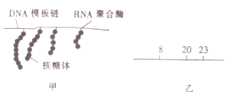
A. 图甲中遗传信息的表达过程有利于蛋白质的快速合成
B. 该多肽合成过程中消耗的大多数能量一定来自线粒体
C. 图甲中遗传信息转录的方向是从右往左
D. 除去图乙中该多肽的3个甘氨酸后，产物中会增加6个氨基和6个羧基
3．给兔子喂养某种食物后，在其体内检测出了来自该食物的微小RNA，这种RNA不能编码蛋白质，但可与兔子的M基因转录产生的mRNA结合，并抑制它的功能，最终引起兔子患病。下列说法错误的是
A. 微小RNA与M基因的mRNA的基本单位都是核糖核酸
B. 微小RNA被吸收进入兔子体内，可能需要载体的协助
C. 微小RNA通过影响相关蛋白质的合成，引起兔子患病
D. 微小RNA与M基因的mRNA结合时，不存在A与T配对
4．果蝇中野生型眼色的色素产生必须有显性基因A，第二个独立遗传的显性基因B使得色素呈紫色，但它处于隐性地位时眼色仍为红色，不产生色素的个体的眼睛呈白色。两个纯系杂交，子一代雌雄个体再相交，结果如图，以下说法正确的是
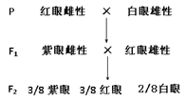
A. 该性状的遗传不遵循基因的自由组合定律
B. 等位基因A、a位于X染色体，B、b位于常染色体
C. F₂中紫眼果蝇有4种基因型，其中紫眼雌果蝇全部为杂合子
D. F₂中红眼果蝇相互杂交，后代仍然可以出现3种表现型
5．如图为温特研究植物向光性的实验设计，①〜⑥是在黑暗环境中对切去尖端的胚芽鞘进行的不同处理及实验结果。下列分析错误的是
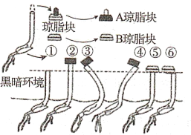
A. 该实验可表明尖端产生的化学物质对胚芽鞘的生长有促进作用
B. ②和③结果表明胚芽鞘弯曲生长与尖端产生的物质分布不均有关
C. 若在单侧光照射下进行该实验，不能得到相同的实验结果
D. 设置⑤和⑥组的目的是排除琼脂块对胚芽鞘生长的影响
6．如图是某细胞减数分裂过程中一对同源染色体形态示意图（字母代表基因）。有关叙述正确的是
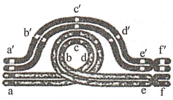
A. 图中的染色体发生基因突变
B. 图中的四分体结构异常
C. 图中的染色体没有基因缺失，表现型无异常
D. 该图表示二倍体生物的减数分裂过程
7．—株四倍体玉米的基因型为AAaa，可以正常联会产生二倍体配子，也可异常联会形成三倍体配子和单倍体配子，二者都可以正常受精产生子代。下列相关叙述正确的是
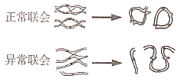
A. 正常联会后形成AA、aa两种配子；异常联会后形成A、a、Aaa、AAa四种配子
B. 该玉米单穗上的籽粒发生了基因重组，属于可遗传变异
C. 该植株利用单倍体育种的方法培养的个体均为纯合子
D. 若只进行正常联会，自交后代出现aaaa个体的概率是1/36
8．下图表示雄果蝇细胞分裂过程中DNA含量的变化。不考虑变异的情况下，下列叙述正确的是
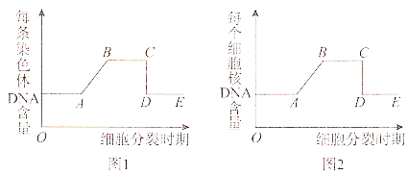
A. 若图1表示减数分裂，则图1的BC段某个细胞中可能含有1条或2条Y染色体
B. 若两图均表示减数分裂，则基因重组发生在两图的CD段
C. 若图1表示减数分裂，图2表示有丝分裂，则两图的CD段都发生着丝点分裂
D. 若两图均表示有丝分裂，则两图的DE段一个细胞内含有2个或4个染色体组
9．某植物的光合作用和细胞呼吸最适温度分别为25℃和30℃，下图为该植物处于25℃环境中光合作用强度随光照强度变化的坐标图。下列叙述正确的是
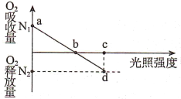
A. 若将温度从25℃提高到30℃时，a、d点在纵轴方向上均上移
B. b点时植物才开始进行光合作用
C. a点时叶肉细胞的生理活动只受温度的影响
D. c点时该植物的0₂产生量为N₁一N₂
10．下图表示某植物的一片叶子在条件改变前后吸收C0₂和释放0₂的有关曲线，下列分析错误的是
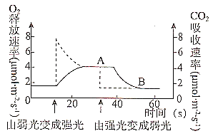
A. 光照强度的变化也可以影响暗反应的速率
B. 强光开始照射后，短时间内发生光合作用的叶肉细胞叶绿体中C₃和C₅的含量分别是减少和增加
C. 据实线AB段变化可推测，强光照射产生的ATP和[H]除满足还原C₃需要外还有剩余
D. B点以后该片叶子的光合作用速率等于呼吸作用速率
11．脂质体是以磷脂等物质制备的中空膜泡状结构的人工膜。转基因技术中的做法是将磷脂、胆固醇或其他脂质的乙醚溶液加入到DNA溶液中，经特殊处理而得到单层或双层的带DNA的脂质体小泡，其可被受体细胞内吞而实现基因转移。下列说法错误的是
A. 脂质体介导基因转移的原理是膜的流动性
B. 脂质体介导基因转移的过程起到了运载体的作用
C. 转移前对植物受体细胞去壁可提高转移效率
D. 动物对导入的脂质体小泡会产生免疫反应
12．细胞甲和细胞乙来自同一个体的具有不同功能的细胞，将甲、乙两种细胞中全部的mRNA提取出来，分别为甲一mRNA和乙一mRNA，并以甲一mRNA为模板在酶A的催化下合成相应的单链DNA(甲一cDNA)，让甲一cDNA与乙一mRNA)进行分子杂交。下列叙述正确的是
A. 乙一mRNA与甲一cDNA均能形成互补的杂交链
B. 若细胞甲能分泌抗体，则细胞乙不含相应的抗体基因
C. 能与甲一cDNA互补的乙一mRNA中含有编码呼吸酶的mRNA
D. 若细胞甲是由细胞乙分化而来，则细胞甲的遗传物质发生了改变
13．下表格列出了某一家庭5个成员的简化DNA指纹，其中“一”表示有相应的标记基因。不考虑基因突变，下列相关叙述错误的是
基因标记 | 母亲 | 父亲 | 女儿1 | 女儿2 | 儿子
Ⅰ | — |  | — |  | —
Ⅱ | — |  |  | —
Ⅲ |  | — | — | —
Ⅳ | — |  |  | —
Ⅴ |  | — | —

A. 基因Ⅲ和Ⅴ可能位于同一条X染色体上
B. 基因Ⅱ和Ⅳ可能位于同一条染色体上
C. 基因Ⅰ、Ⅱ和Ⅳ可能位于常染色体上
D. 基因Ⅲ和Ⅴ不可能位于Y染色体上
14．如图所示为小肠上皮细胞的物质跨膜运输情况。下列相关叙述，正确的是
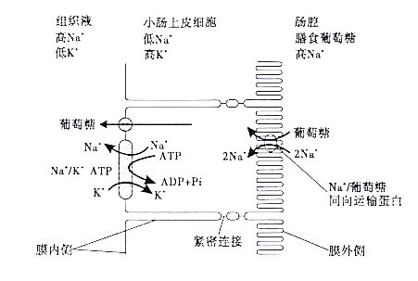
A. 小肠上皮细胞膜上含有多种载体，一种载体只能转运一种物质
B. 钠离子和葡萄糖从小肠上皮细胞进入组织液的方式均为主动运输
C. 葡萄糖进入小肠上皮细胞和进入红细胞的方式均为被动运输
D. 小肠上皮细胞膜折叠成嵴，扩大了细胞的相对表面积，利于物质的运输
15．下列关于实验的说法中，正确的是
A. 在脂肪鉴定的实验中，用苏丹Ⅲ染液染色后可在显微镜下观察到橘黄色脂肪微粒
B. 在对酵母菌进行计数时，培养液自行渗入计数室后，立即将计数板放在显微镜下观察计数
C. 调查某种遗传病的发病率时，可以选取某所学校的全部学生作为调查对象
D. 用缺镁培养液培养的植物叶片来提取分离光合色素，滤纸上的色素带均变细
16．16．如图表示人体能量代谢的有关过程，A、B、C、D、E、F表示代谢过程中产生的物质与能量，a、b、c表示代谢过程，据图分析下列有关叙述正确的是
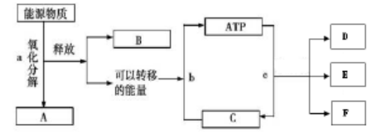
A. 图中a过程的每个阶段均能合成ATP
B. 若图中数据代表对应过程能量值，则B＜D+E+F
C. 图中b过程只在线粒体和细胞质基质进行
D. c过程的进行往往伴随着放能反应
17．下图为人体内体温与水平衡调节的示意图,有关叙述正确的是（ ） 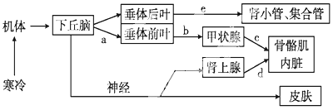
①当受到寒冷刺激时,a、b、c激素的分泌均会增加
②c激素分泌增多,可促进骨骼肌与内脏代谢活动增强,产热量增加
③下丘脑是体温调节中枢
④下丘脑具有渗透压感受器功能,同时能合成、释放e激素
⑤寒冷刺激使下丘脑分泌促甲状腺激素释放激素,通过促进甲状腺的活动来调节体温
A. ①②③ B. ①②④
C. ②④⑤ D. ③④⑤
18．观察到的某生物(2n=6)减数第二次分裂后期细胞如图所示。下列解释合理的是( )
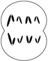
A. 减数第一次分裂中有一对染色体没有相互分离
B. 减数第二次分裂中有一对染色单体没有相互分离
C. 减数第一次分裂前有一条染色体多复制一次
D. 减数第二次分裂前有一条染色体多复制一次
19．γ—氨基丁酸和某种局部麻醉药在神经兴奋传递过程中的作用，机理如下图所示。此种局麻药单独使用时不能通过细胞膜，如与辣椒素同时注射才会发生如图所示效果。下列分析不正确的是
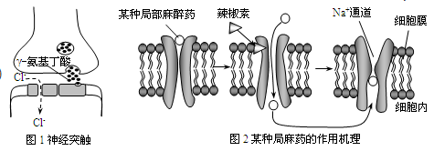
A. 局麻药作用于突触后膜的Na⁺通道，阻碍Na⁺内流，抑制突触后膜产生兴奋
B. γ-氨基丁酸与突触后膜的受体结合，促进Cl⁻内流，促进突触后膜产生兴奋
C. 局麻药和γ-氨基丁酸的作用机理不一致，但不是都属于抑制性神经递质
D. 神经细胞兴奋时，膜外由正电位变为负电位，膜内由负电位变为正电位
20．如图表示某种二倍体生物一对同源染色体上的部分基因，以下说法正确的是
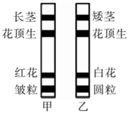
A. 图中染色体上共存在4对等位基因
B. 图中甲染色体上的嘌呤碱基数与嘧啶碱基数不一定相同
C. 图中控制红花的基因表达时，转录过程需RNA聚合酶参与
D. 在该生物体内，甲染色体上所有的基因控制的性状均能观察到

二、非选择题
21．用纯种黄色饱满玉米和白色皱缩玉米杂交，F₁全部表现为黄色饱满。F₁自交后，F₂的性状表现及比例为：黄色饱满73%，黄色皱缩2%，白色饱满2%，白色皱缩23%。清回答：
（1）两对相对性状中，显性性状分别为_____________、____________。
（2）粒色和粒形性状的遗传均遵循____________定律，理由是__________________。
（3）根据F₂的性状分离比分析，最可能的原因是两对基因位于_______对同源染色体上，且在减数第一次分裂的前期发生了___________________。
22．乳铁蛋白不仅参与铁的转运，而且有调节免疫的功能，被认为是一种新型抗菌、抗癌药物。科研工作者利用基因工程将人乳铁蛋白基因导入牛的受精卵中，从牛分泌的乳汁中提取乳铁蛋白。请回答下列问题：
（1）将人的乳铁蛋白基因导入牛的受精卵并最终在牛的乳腺细胞中表达，需将人的乳铁蛋白基因与
__________等调控组件重组在一起构成基因的表达载体，其中表达载体中标记基因作用是_____________。
（2）将导入乳铁蛋白基因的受精卵移入发育培养液中继续培养，以检查___________，当胚胎发育到
______时期时，就可以移植到经过处理的受体母牛子宫。
（3）为了获得雌性奶牛，需对培养的早期胚胎性别进行鉴定。目前最有效最准确的方法是SRY-PCR法，
操作的基本程序是：从被测囊胚的____________(填“部位”）中取出几个细胞，提取DNA；然后
用位于__________(X、Y)染色体上的性别决定基因（即SRY基因）的一段碱基作____________，以提取的胚胎细胞DNA为模板，进行PCR扩增；最后用SRY特异性探针对扩增产物进行检测。
（4）利用上述转基因牛的乳腺细胞通过动物体细胞核移植，可在较短时间内培育出大量能生产人乳铁蛋白
的牛。在体细胞核移植过程中，要把转基因牛的体细胞细胞核移入到_______________(时期）去核卵母细胞中，然后用物理或化学方法激活该细胞使其完成__________________进程。

参考答案
ABACC BDDAD DCADA CAABC
21． 黄色 饱满 基因的分离 F₁自交后，F₂中黄色：白色=3:1，饱满：皱缩=3:1 1 交叉互换
22． 乳腺蛋白基因的启动子 鉴别受体细胞中是否含有目的基因，从而将含有目的基因的细胞筛选出来 受精状况和受精卵的发育能力 桑椹胚或囊胚 滋养层 Y 引物 减数第二次分裂中期 细胞分裂与发育
欢迎访问“高中试卷网”——http://sj.fjjy.org

